LAPORAN
FONDASI TEORETIS DAN KERANGKA KERJA DEVSECOPS
Disusun untuk memenuhi tugas
Mata Kuliah : Workshop DevOps
Dosen Pengampu : Ferry Astika Saputra



Oleh :
Mohammad Affan Hendi Firmansyah (3126640049)

KELAS 1
SARJANA TERAPAN LANJUT JENJANG
POLITEKNIK ELEKTRONIKA NEGERI SURABAYA
2026

TUJUAN PRAKTIKUM

Praktikum Bab 1 bertujuan untuk menetapkan baseline laboratorium DevSecOps dan memahami verifikasi awal yang diperlukan sebelum rangkaian eksperimen keamanan pada bab-bab berikutnya dilaksanakan. Baseline ini mencakup:

Pembuatan struktur direktori kerja terisolasi untuk memisahkan aplikasi, kebijakan (policy), laporan audit (reports), artefak dependensi/SBOM, dan material kriptografi (keys).

Perekaman versi perangkat lunak fundamental (Git, OpenSSL, cURL, Docker Engine, dan Docker Compose v2/v5).

Verifikasi ketersediaan dan opsi keamanan (SecurityOptions) pada daemon Docker pada lingkungan WSL2 (Windows Subsystem for Linux).

Melatih sikap kritis dalam menganalisis keluaran perintah, mengidentifikasi kendala lingkungan (troubleshooting integrasi Docker Desktop dengan WSL2), dan menyusun threat statement awal.

DASAR TEORI SINGKAT

DevSecOps adalah pendekatan sosio-teknis yang mengintegrasikan keamanan ke dalam seluruh siklus hidup perangkat lunak (software development lifecycle / SDLC)—mulai dari perencanaan (plan), penulisan kode (code), pembangunan (build), pengujian (test), rilis (release), penerapan (deploy), hingga operasi dan pemantauan (operate & monitor). DevSecOps bukan sekadar menambahkan alat pemindai (security scanner) ke dalam pipeline CI/CD, melainkan mendistribusikan tanggung jawab keamanan (shared responsibility) kepada seluruh pemangku kepentingan dengan bahasa risiko dan bukti jaminan (evidence) yang dapat diaudit.

Dua pilar penting dalam integrasi keamanan adalah:

Shift-Left: Memindahkan kontrol keamanan sedini mungkin ke tahap awal siklus pengembangan (seperti threat modeling, secure coding, secret scanning, SAST, dan SCA), di mana biaya perbaikan kelemahan masih jauh lebih rendah dibandingkan saat sistem telah berada di produksi.

Shift-Right: Melengkapi pengujian statis dengan pengujian dan pengawasan pada lingkungan dinamis/operasional (seperti DAST, runtime container detection, observability, manajemen insiden, dan evaluasi kepatuhan kebijakan).

Perekaman baseline lingkungan laboratorium sangat penting agar seluruh eksperimen dapat direproduksi (reproducible). Perbedaan versi engine, pustaka kriptografi, kernel, maupun konfigurasi isolasi container (seperti profil seccomp dan cgroupns) akan menghasilkan perilaku dan hasil pemindaian keamanan yang berbeda. Oleh karena itu, verifikasi sistem operasi, hak akses pengguna (least privilege), dan daemon container menjadi prasyarat mutlak sebelum eksperimen lanjutan dijalankan.

ALAT DAN LINGKUNGAN

Berdasarkan pengujian aktual di laboratorium, lingkungan kerja berpindah dari pengujian awal di distro internal Docker Desktop menuju distribusi Ubuntu 26.04 LTS pada WSL2 yang telah diintegrasikan dengan Docker Desktop.
Komponen | Identifikasi Lingkungan Awal (Gagal) | Hasil Identifikasi Akhir (Baseline Valid)
Host OS | Windows 11 Enterprise / Pro (10.0.26200.9168) | Windows 11 Enterprise / Pro (10.0.26200.9168)
Platform Virtualisasi | WSL2 (docker-desktop distro) | WSL2 (Ubuntu default distro)
Distribusi Linux | Distro internal Docker Desktop (minimal / Alpine-based) | Ubuntu 26.04 LTS (Resolute Raccoon)
Arsitektur Host | x86_64 / linux/amd64 | x86_64 / linux/amd64
Pengguna Eksekusi | root (PC-PDEAFFAN-PDEK348:~#) | affan (affan@PC-PDEAFFAN-PDEK348) — Non-root
Direktori Kerja | /root/devsecops-lab/ | /home/affan/devsecops-lab/ (~/devsecops-lab)
Git | Tidak tersedia (-sh: git: not found) | git version 2.53.0
OpenSSL | Tidak tersedia (-sh: openssl: not found) | OpenSSL 3.5.5 27 Jan 2026
cURL | Tidak tersedia (-sh: curl: not found) | curl 8.18.0 (x86_64-pc-linux-gnu)
Docker Engine | Tidak dapat dipanggil dari CLI distro ini | 29.6.2 (Client & Server Engine, API 1.55)
Docker Desktop | Docker Desktop (Distro Stopped/Internal) | Docker Desktop 4.84.0 (234817)
Docker Compose | Tidak tersedia | Docker Compose version v5.3.1
Security Options | Tidak dapat diperiksa | ["name=seccomp,profile=builtin","name=cgroupns"]

LANGKAH PRAKTIKUM DAN TROUBLESHOOTING

Upaya Awal dan Kendala Lingkungan (Troubleshooting WSL2)

Pada pengujian awal, pembuatan struktur direktori dan eksekusi perintah verifikasi dilakukan di dalam konteks distribusi WSL internal Docker Desktop (docker-desktop):
mkdir -p ~/devsecops-lab/{app,policy,reports,sbom,keys} cd ~/devsecops-lab/
docker compose version git --version
openssl version curl --version

Kendala yang Ditemukan:

Pemanggilan perintah docker compose version menghasilkan pesan kesalahan dari daemon Docker Desktop:
It looks like you have tried to invoke the docker CLI from the docker-desktop WSL2 distribution. This is not supported. Please invoke the docker CLI from the Windows Command Prompt, PowerShell, or other compatible terminals.
If you wish to interact with Docker Desktop from a third-party WSL2 distribution, such as Ubuntu, please enable the Docker Desktop WSL2 integration for it.

Utilitas dasar seperti git, openssl, dan curl menghasilkan status -sh: command: not found karena distribusi docker-desktop merupakan lingkungan internal minimal berbasis Alpine yang tidak ditujukan sebagai interactive development environment.

Langkah Remediasi dan Integrasi WSL2

Untuk mengatasi kendala tersebut, dilakukan serangkaian tindakan perbaikan:

Pemeriksaan Status Distribusi WSL:

Melalui Administrator Command Prompt di Windows:
wsl -l -v

Teridentifikasi bahwa distribusi default sebelumnya mengarah ke docker-desktop yang berstatus Stopped.

Menampilkan daftar distribusi Linux yang terpasang di host Windows, yang mengonfirmasi ketersediaan distribusi Ubuntu (Ubuntu 26.04 LTS).

Aktivasi Integrasi Docker Desktop WSL2:

Membuka aplikasi Docker Desktop GUI -> Masuk ke menu Settings -> Resources -> WSL integration.

Memastikan opsi "Enable integration with my default WSL distro" dicentang.

Mengaktifkan toggle switch integrasi untuk distribusi Ubuntu.

Menekan tombol Apply & restart untuk menerapkan konfigurasi jembatan (socket forwarding).

Memastikan melalui Command Prompt bahwa distribusi Ubuntu telah aktif (Running) sebagai default distro bersama dengan docker-desktop.

Pembuatan Struktur Direktori di Lingkungan Ubuntu

Setelah berpindah ke terminal WSL2 Ubuntu sebagai pengguna non-root (affan), struktur direktori laboratorium DevSecOps dibuat ulang:
mkdir -p ~/devsecops-lab/{app,policy,reports,sbom,keys} cd ~/devsecops-lab/
Struktur direktori kerja yang terbentuk adalah sebagai berikut:
/home/affan/devsecops-lab/
├── app/ # Tempat menyimpan source code aplikasi dan Dockerfile
├── keys/ # Tempat penyimpanan material kunci kriptografi dan sertifikat
├── policy/ # Tempat menyimpan aturan kebijakan keamanan (OPA, Conftest, Trivy config)
├── reports/ # Direktori keluaran laporan pemindaian keamanan (SARIF, JSON, TXT)
└── sbom/ # Tempat penyimpanan artefak Software Bill of Materials (SPDX, CycloneDX)

Pencatatan Versi dan Opsi Keamanan Host
Perintah verifikasi baseline dieksekusi secara berurutan di dalam ~/devsecops-lab/:
docker version
docker compose version git --version
openssl version
curl --version
docker info --format '{{json .SecurityOptions}}'

HASIL PENGUJIAN

Hasil Perintah Utama
Pemeriksaan | Hasil Aktual | Status | Keterangan
Struktur direktori lab | app, policy, reports, sbom, keys berhasil dibuat | Terpenuhi | Terbentuk di /home/affan/devsecops-lab
docker version | Client: 29.6.2, Server: Docker Desktop 4.84.0 (Engine 29.6.2) | Terpenuhi | Daemon Docker Desktop aktif dan terhubung ke WSL2
docker compose version | Docker Compose version v5.3.1 | Terpenuhi | Menggunakan Docker Compose plugin v5
git --version | git version 2.53.0 | Terpenuhi | Siap untuk pelacakan commit dan version control
openssl version | OpenSSL 3.5.5 27 Jan 2026 | Terpenuhi | Siap untuk penandatanganan artefak & kriptografi
curl --version | curl 8.18.0 (dengan libcurl 8.18.0 & OpenSSL 3.5.5) | Terpenuhi | Siap untuk interaksi HTTP/API
SecurityOptions | ["name=seccomp,profile=builtin","name=cgroupns"] | Terpenuhi | Mendukung pembatasan syscall (seccomp) & isolasi cgroup
Hak akses pengguna | Pengguna affan (non-root) | Terpenuhi | Sesuai prinsip least privilege

Bukti Output dan Tangkapan Layar

Kendala Awal pada Distro docker-desktop
Pada tangkapan layar pertama, terlihat bahwa pemanggilan Docker CLI di dalam distro docker-desktop ditolak oleh sistem dan utilitas pendukung belum terpasang.
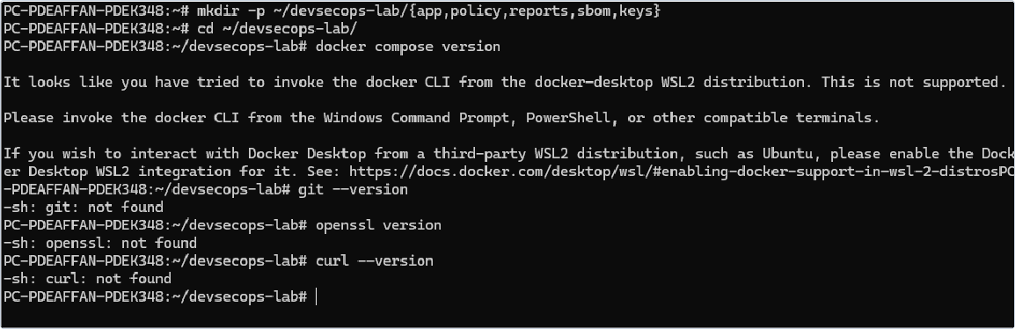
Gambar 5.1: Pesan penolakan eksekusi Docker CLI dan ketiadaan git, openssl, dan curl pada distro docker-desktop.
PC-PDEAFFAN-PDEK348:~# mkdir -p ~/devsecops-lab/{app,policy,reports,sbom,keys} PC-PDEAFFAN-PDEK348:~# cd ~/devsecops-lab/
PC-PDEAFFAN-PDEK348:~/devsecops-lab# docker compose version
It looks like you have tried to invoke the docker CLI from the docker-desktop WSL2 distribution. This is not supported. Please invoke the docker CLI from the Windows Command Prompt, PowerShell, or other compatible terminals.
If you wish to interact with Docker Desktop from a third-party WSL2 distribution, such as Ubuntu, please enable the Docker Desktop WSL2 integration for it. PC-PDEAFFAN-PDEK348:~/devsecops-lab# git --version
-sh: git: not found
PC-PDEAFFAN-PDEK348:~/devsecops-lab# openssl version
-sh: openssl: not found
PC-PDEAFFAN-PDEK348:~/devsecops-lab# curl --version
-sh: curl: not found

Identifikasi dan Pemeriksaan WSL pada Host Windows
Pemeriksaan dilakukan melalui Administrator Command Prompt untuk melihat daftar distro dan status virtualisasinya.
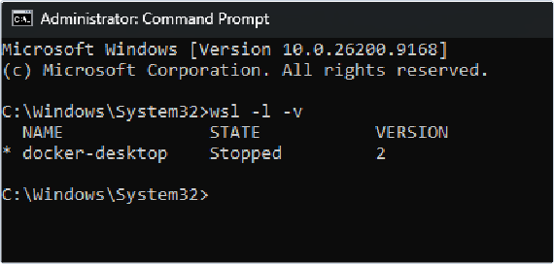
Gambar 5.2: Pengecekan daftar dan status awal WSL via wsl -l -v.
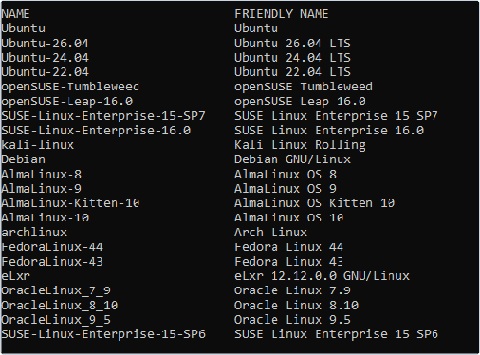
Gambar 5.3: Daftar distribusi Linux yang terdaftar pada sistem host.
C:\Windows\System32>wsl -l -v
NAME STATE
* docker-desktop Stopped
VERSION
2

Konfigurasi WSL Integration pada Docker Desktop GUI
Untuk menghubungkan Docker daemon dengan lingkungan Linux Ubuntu, fitur WSL Integration diaktifkan secara spesifik untuk distro Ubuntu.
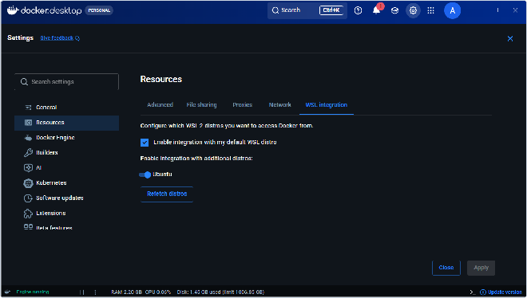
Gambar 5.4: Konfigurasi Docker Desktop Settings -> Resources -> WSL integration (mengaktifkan integrasi dengan Ubuntu).
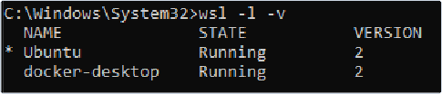
Gambar 5.5: Verifikasi status distro Ubuntu dan docker-desktop yang kini keduanya berstatus 'Running'.
C:\Windows\System32>wsl -l -v
NAME STATE
* Ubuntu Running docker-desktop Running
VERSION
2
2

Verifikasi Lingkungan Ubuntu dan Ketersediaan Perangkat
Pengecekan versi OS Ubuntu 26.04 LTS (Resolute Raccoon) serta verifikasi awal ketersediaan Git, cURL, OpenSSL, dan Docker CLI.
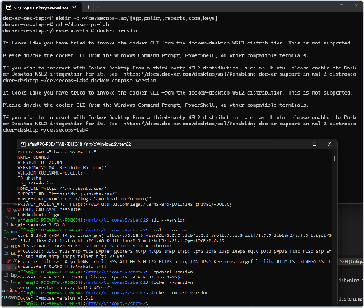
Gambar 5.6: Perbandingan output OS Release Ubuntu 26.04 LTS serta kesiapan Git, cURL, OpenSSL, dan Docker.

PRETTY_NAME="Ubuntu 26.04 LTS"
NAME="Ubuntu" VERSION_ID="26.04"
VERSION="26.04 (Resolute Raccoon)" VERSION_CODENAME=resolute ID=ubuntu
ID_LIKE=debian

affan@PC-PDEAFFAN-PDEK348:/mnt/c/Windows/System32$ git --version git version 2.53.0
affan@PC-PDEAFFAN-PDEK348:/mnt/c/Windows/System32$ curl --version
curl 8.18.0 (x86_64-pc-linux-gnu) libcurl/8.18.0 OpenSSL/3.5.5 zlib/1.3.1 brotli/1.2.0 zstd/1.5.7 libidn2/2.3.8 libpsl/0.21.2 libssh2/1.11.1 nghttp2/1.68.0 librtmp/2. affan@PC-PDEAFFAN-PDEK348:/mnt/c/Windows/System32$ openssl version
OpenSSL 3.5.5 27 Jan 2026 (Library: OpenSSL 3.5.5 27 Jan 2026) affan@PC-PDEAFFAN-PDEK348:/mnt/c/Windows/System32$ docker --version Docker version 29.6.2, build dfc4efb
affan@PC-PDEAFFAN-PDEK348:/mnt/c/Windows/System32$ docker compose version Docker Compose version v5.3.1

Eksekusi Baseline Lengkap di Direktori Lab DevSecOps
Eksekusi akhir di dalam direktori ~/devsecops-lab/ membuktikan bahwa seluruh prasyarat baseline telah terpenuhi secara utuh dan siap digunakan.
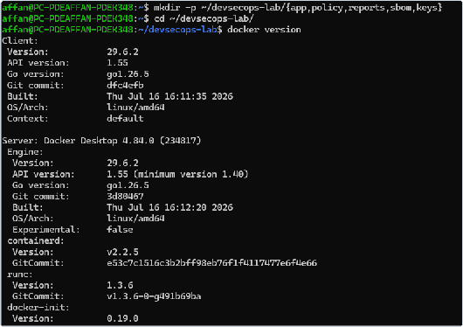
Gambar 5.7: Detail informasi Client dan Server Docker Engine.
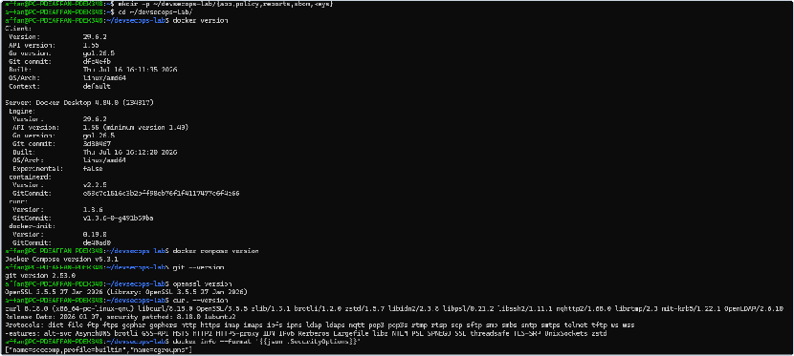
Gambar 5.8: Hasil eksekusi lengkap docker version, docker compose version, git, openssl, curl, dan docker info SecurityOptions.
affan@PC-PDEAFFAN-PDEK348:~$ mkdir -p ~/devsecops-lab/{app,policy,reports,sbom,keys}
affan@PC-PDEAFFAN-PDEK348:~$ cd ~/devsecops-lab/
affan@PC-PDEAFFAN-PDEK348:~/devsecops-lab$ docker version Client:
Version: 29.6.2
API version: 1.55
Go version: go1.26.5
Git commit: dfc4efb
Built: Thu Jul 16 16:11:35 2026
OS/Arch: linux/amd64
Context: default

Server: Docker Desktop 4.84.0 (234817) Engine:
Version:
API version: Go version: Git commit: Built: OS/Arch: Experimental:
containerd: Version: GitCommit:
runc: Version: GitCommit:
docker-init: Version:
GitCommit:
29.6.2
1.55 (minimum version 1.40) go1.26.5
3d80467
Thu Jul 16 16:12:20 2026
linux/amd64 false
v2.2.5
e53c7c1516c3b2bff98eb76f1f4117477e6f4e66

1.3.6
v1.3.6-0-g491b69ba

0.19.0
de40ad0
affan@PC-PDEAFFAN-PDEK348:~/devsecops-lab$ docker compose version
Docker Compose version v5.3.1

affan@PC-PDEAFFAN-PDEK348:~/devsecops-lab$ git --version git version 2.53.0

affan@PC-PDEAFFAN-PDEK348:~/devsecops-lab$ openssl version OpenSSL 3.5.5 27 Jan 2026 (Library: OpenSSL 3.5.5 27 Jan 2026)

affan@PC-PDEAFFAN-PDEK348:~/devsecops-lab$ curl --version
curl 8.18.0 (x86_64-pc-linux-gnu) libcurl/8.18.0 OpenSSL/3.5.5 zlib/1.3.1 brotli/1.2.0 zstd/1.5.7 libidn2/2.3.8 libpsl/0.21.2 libssh2/1.11.1 nghttp2/1.68.0 librtmp/2. Release-Date: 2026-01-07, security patched: 8.18.0-1ubuntu2
Protocols: dict file ftp ftps gopher gophers http https imap imaps ipfs ipns ldap ldaps mqtt pop3 pop3s rtmp rtsp scp sftp smb smbs smtp smtps telnet tftp ws wss Features: alt-svc AsynchDNS brotli GSS-API HSTS HTTP2 HTTPS-proxy IDN IPv6 Kerberos Largefile libz NTLM PSL SPNEGO SSL threadsafe TLS-SRP UnixSockets zstd

affan@PC-PDEAFFAN-PDEK348:~/devsecops-lab$ docker info --format '{{json .SecurityOptions}}' ["name=seccomp,profile=builtin","name=cgroupns"]

THREAT STATEMENT

Aset yang Dilindungi: Source code aplikasi, berkas konfigurasi pipeline, berkas kebijakan keamanan (policy/), laporan hasil pemindaian kerentanan (reports/), artefak SBOM (sbom/), material kunci kriptografi/sertifikat (keys/), serta kredensial/token komunikasi pada daemon Docker dan WSL2.
- Aktor Ancaman: Pengguna lokal lain pada host yang tidak berwenang, aplikasi/proses berbahaya yang berjalan di latar belakang host Windows, artefak dependency pihak ketiga yang terkompromi (supply chain attack), serta container breakout yang memanfaatkan kelemahan isolasi kernel bersama.

Jalur Serangan:

Unrestricted file permissions: Pembacaan tanpa izin terhadap isi direktori sensitif (keys/, reports/) oleh proses non-privileged pada host bersama.

Docker Socket Misuse: Penggunaan socket Docker (/var/run/docker.sock) tanpa pembatasan yang memungkinkan eskalasi hak akses dari dalam container menuju host.

Unpatched vulnerabilities: Kerentanan pada dependensi atau pustaka sistem (Git, OpenSSL, cURL, atau kernel WSL2) yang dieksploitasi untuk modifikasi artefak atau kebocoran kunci.
- Dampak: Kompromi kerahasiaan (confidentiality) kunci privat, hilangnya integritas (integrity) laporan audit keamanan yang menyebabkan temuan palsu atau lolosnya kerentanan kritis, manipulasi rilis perangkat lunak, serta potensi pengambilalihan hak akses penuh terhadap lingkungan host.

ANALISIS

Analisis Kendala Distro docker-desktop vs Ubuntu WSL2

Kendala awal yang muncul saat mengeksekusi perintah pada distro docker-desktop memberikan pelajaran teknis mendasar mengenai arsitektur Docker Desktop di Windows. Docker Desktop mengelola dua distribusi internal WSL2: docker-desktop dan docker-desktop-data. Distro ini dirancang khusus untuk menjalankan daemon Docker dan runtime container, bukan sebagai interactive development environment. Oleh sebab itu:

Docker CLI sengaja dibatasi agar tidak dipanggil langsung dari dalam distro tersebut untuk mencegah konflik soket dan konteks.

Distro internal tidak dilengkapi paket standar pengembangan seperti Git, OpenSSL, maupun cURL.

Solusi yang tepat dan sesuai praktik rekayasa perangkat lunak adalah mengaktifkan WSL Integration pada distribusi kerja sesungguhnya, yaitu Ubuntu 26.04 LTS. Dengan demikian, pengembang bekerja di dalam user space Ubuntu yang lengkap dengan isolasi pengguna yang tepat, sementara perintah docker berkomunikasi secara mulus dengan daemon melalui soket yang dijembatani oleh Docker Desktop.

Analisis Opsi Keamanan (SecurityOptions)

Pemeriksaan docker info --format '{{json .SecurityOptions}}' menghasilkan:
["name=seccomp,profile=builtin","name=cgroupns"]

name=seccomp,profile=builtin: Menunjukkan bahwa Docker Engine pada host telah mengaktifkan Secure Computing Mode dengan profil bawaan (builtin). Profil ini memblokir sejumlah besar pemanggilan sistem (system calls) yang berbahaya atau tidak diperlukan oleh container biasa (misalnya reboot, sys_ptrace, dan manipulasi modul kernel), sehingga secara signifikan mengurangi attack surface kernel.
- name=cgroupns: Menunjukkan bahwa cgroup namespace diaktifkan. Mekanisme ini membatasi container agar hanya dapat melihat hierarki cgroup miliknya sendiri, mencegah container membaca atau memanipulasi batasan sumber daya (resource limits) dari host atau container tetangga.
- Catatan Kritis: Tersedianya opsi ini adalah kapabilitas daemon, bukan jaminan bahwa setiap container yang dijalankan secara otomatis aman. Hardening container tetap membutuhkan konfigurasi eksplisit pada level aplikasi dan compose file, seperti penggunaan non-root user, read-only root filesystem, no-new-privileges, drop capabilities, dan pembatasan mount terhadap Docker socket.
  - Analisis Hak Akses Pengguna (Principle of Least Privilege)
Pada pengujian awal di distro docker-desktop, perintah dijalankan sebagai root (#), yang sangat tidak direkomendasikan karena kesalahan konfigurasi atau eksploitasi dapat berdampak langsung pada seluruh sistem. Pada lingkungan akhir Ubuntu, perintah dieksekusi oleh akun standar non-root affan ($). Hal ini sejalan dengan prinsip least privilege pada DevSecOps, di mana hak istimewa administratif hanya diberikan melalui sudo saat benar-benar diperlukan.

TINDAK LANJUT

Berdasarkan penetapan baseline yang telah berhasil diverifikasi, tindak lanjut yang perlu dilaksanakan adalah:
- Penerapan File Permission Hardening: Menetapkan izin akses ketat pada direktori kerja, khususnya membatasi direktori keys/ ke mode 700 (chmod 700 ~/devsecops-lab/keys) agar hanya dapat dibaca oleh pemilik akun affan.
- Pencegahan Publikasi Web Root: Memastikan bahwa direktori reports/, sbom/, dan keys/ tidak secara sengaja terpapar sebagai public web root pada container atau web server yang akan dibangun di bab-bab berikutnya.
- Penyusunan Aturan Penanganan Secret: Menghindari penyimpanan kunci nyata, kata sandi, atau token di dalam repository Git lokal maupun commit history; menggunakan environment variable atau Docker BuildKit secret mount pada tahap build.
- Persiapan Modul Bab 2: Menggunakan baseline lingkungan ini untuk memulai pemodelan ancaman (threat modeling) dan penulisan Dockerfile yang telah di-hardening.

KESIMPULAN

Praktikum Bab 1 telah berhasil menetapkan baseline laboratorium DevSecOps secara lengkap dan valid pada lingkungan Windows 11 melalui WSL2 (Ubuntu 26.04 LTS) yang terintegrasi dengan Docker Desktop 4.84.0. Seluruh komponen inti—meliputi struktur direktori lab, Git 2.53.0, OpenSSL 3.5.5, cURL 8.18.0, Docker Engine 29.6.2, Docker Compose v5.3.1, serta mekanisme keamanan daemon seccomp dan cgroupns—telah terpasang, terkonfigurasi, dan terverifikasi berdasarkan bukti keluaran terminal aktual.

Kendala eksekusi yang sempat terjadi pada distro internal Docker Desktop berhasil diselesaikan melalui investigasi sistemik dan konfigurasi WSL integration, sehingga membuktikan pentingnya pemahaman arsitektur virtualisasi dan isolasi sistem dalam praktik DevSecOps. Lingkungan laboratorium kini telah siap digunakan untuk eksperimen keamanan tingkat lanjut pada bab berikutnya secara aman, konsisten, dan dapat direproduksi (reproducible).

REFERENSI

Ferry Astika Saputra, “Bab 1 — Fondasi Teoretis dan Kerangka Kerja DevSecOps,” repository DevSecOps PENS, bab-01.md, diakses 27 Agustus 2026: https://github.com/ferryas-pens/devsecops/blob/main/bab-01.md

NIST SP 800-218, Secure Software Development Framework (SSDF) Version 1.1: Recommendations for Mitigating the Risk of Software Vulnerabilities.

OWASP Foundation, OWASP DevSecOps Guideline.

Docker Documentation, Docker Desktop WSL 2 backend and distro integration guidelines.

